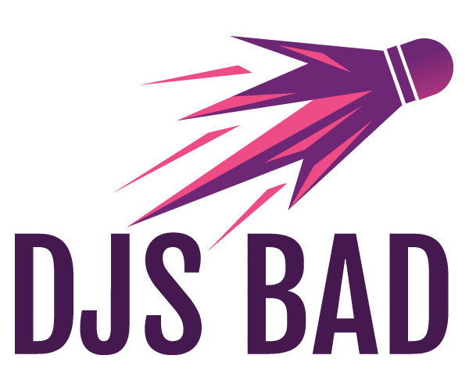
TOURNOI NOCTURNE DE DOUBLE SENIORS
R - D - P
TABLEAUX DH - DD - DMx

Le : Vendredi 4 Janvier 2019 à DARVOY
Club organisateur : DJS Bad N° autorisation : en cours
au Gymnase intercommunal de Darvoy 45150 Darvoy Juge-arbitre : Wilfried Dentz Guedon

Inscriptions à renvoyer avant le vendredi 21Décembre 2018 dernier délai.

Par courrier à Claire Calvet - 6, rue d’Orléans, 45150 JARGEAU
accompagné du règlement à DJS Bad

Nom du club : Sigle : Responsable :
Adresse : Code postal : Ville :
Tél : Email :

Nom / Prénom |  | N°  licence | Sexe | Partenaire double  (+ club si différent) | Catégorie  d’inscrip. | Partenaire mixte  (+ club si différent) | Catégorie  d’inscrip. | Inscript.  15 € / 21 €
Ex | DUBAD Foufou | 00123456 | H / F | Jonathan KETTOY (PSG) | D9/D8 | Cécile HANCIEUX (PSG) | D9/D8 | 21 €
1
2
3
4
5
6
7
8
9
10
 |  |  |  |  |  |  | TOTAL
1 tableau : 15 € 2 tableaux : 21 € Chèque à l’ordre de « DJS Bad »

